Ficha 6: Localización de Chile

Ejercitación:
Habilidad: Localiza a Chile y sus límites políticos.

Identifica en el mapa los siguientes elementos según las instrucciones de la leyenda

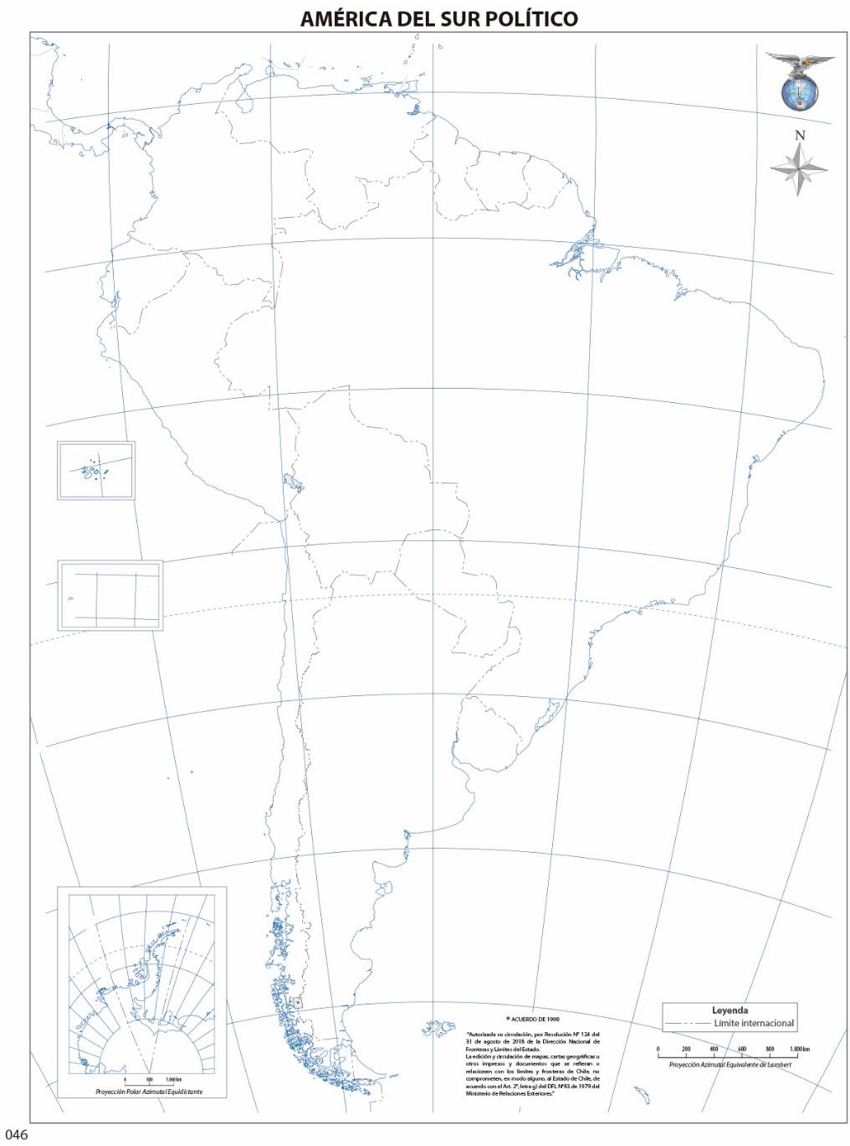
- Pinte de Rojo Perú
- Pinte de Verde Bolivia
- Pinte de Celeste Argentina
- Escriba el nombre del Océano Pacífico

Complete la siguiente información:

- Chile Limita al Norte con _________________

- Chile Limita al Este con _____________ y _______________

- Chile Limita al Oeste con el ___________ ________________

Evaluación Formativa
0 - 4 | VL | 5 | ML | 6 - 7 | L | 8 | TL

